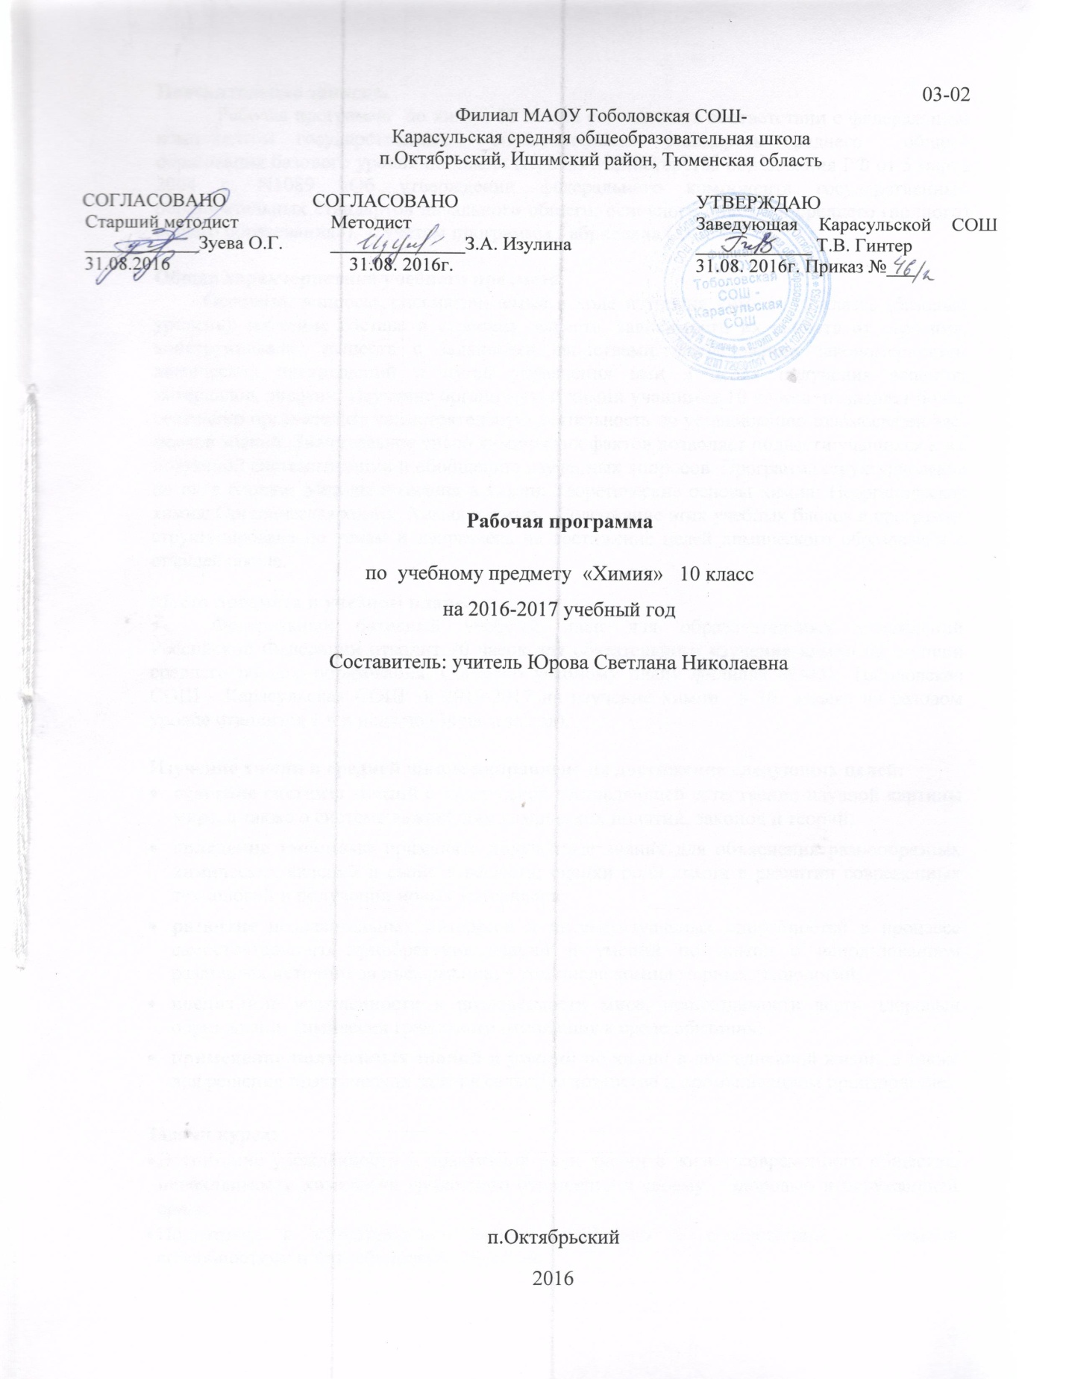

**Пояснительная записка.**

Рабочая программа по химии 10 класса составлена в соответствии с федеральным компонентом государственных образовательных стандартов среднего общего образования базового уровня по химии (Приказ Министерства образования РФ от 5 марта 2004 г. N1089 «Об утверждении федерального компонента государственных образовательных стандартов начального общего, основного общего и среднего (полного) общего образования»), с учетом программы Габриеляна О.С.

**Общая характеристика учебного предмета.**

Основные вопросы, рассматриваемые в ходе изучения химии 10 класса (базовый уровень): изучение состава и строения веществ, зависимости их свойств от строения, конструирование веществ с заданными свойствами, исследование закономерностей химических превращений и путей управления ими в целях получения веществ, материалов, энергии. Изучение органической химии учащимся 10 класса позволяет более осознанно организовать са­мостоятельную деятельность по установлению взаимосвязей эле­ментов знаний. Значительное число химических фактов позволяет подвести учащихся к их поэтапной систематизации и обобщению изученных вопросов. Программа структурирована по пяти блокам: Методы познания в химии; Теоретические основы химии; Неорганическая химия; Органическая химия; Химия и жизнь. Содержание этих учебных блоков в программе структурирована по темам и направлена на достижение целей химического образования в старшей школе.

**Место предмета в учебном плане.**

Федеральный базисный учебный план для образовательных учреждений Российской Федерации отводит 70 часов для обязательного изучения химии на ступени среднего общего образования. Согласно учебному плану филиала МАОУ Тоболовская СОШ - Карасульская СОШ в 2016-2017 на изучение химии в 10 классе на базовом уровне отводится 1 ч в неделю (34 часа за год).

**Изучение химии в средней школе направлено на достижение следующих целей:**

* **освоение системы знаний** о химической составляющей естественно-научной картины мира, а также о системе важнейших химических понятий, законов и теорий;
* **овладение умениями** применять полученные знания для объяснения разнообразных химических явлений и свойств веществ; оценки роли химии в развитии современных технологий и получении новых материалов;
* **развитие** познавательных интересов и интеллектуальных способностей в процессе самостоятельного приобретения знаний и умений по химии с использованием различных источников информации, в том числе компьютерных технологий;
* **воспитание** убежденности в познаваемости мира, необходимости вести здоровый образ жизни, химически грамотного отношения к среде обитания;
* **применение полученных знаний и умений** по химии в повседневной жизни, а также для решения практических задач в сельском хозяйстве и промышленном производстве.

**Задачи курса:**

* Воспитание убеждённости в позитивной роли химии в жизни современного общества, необходимости химически грамотного отношения к своему здоровью и окружающей среде.
* Подготовка к сознательному выбору профессии в соответствии с личными способностями и потребностями общества.
* Формировать умения: обращаться с химическими веществами, простейшими приборами, оборудованием, соблюдать правила техники безопасности, фиксировать результаты опытов, делать обобщении.
* Использовать международную номенклатуру названий веществ.
* Определять принадлежность веществ к различным классам органических соединений.
* Характеризовать строение и химические свойства изученных органических соединений; зависимость свойств органических веществ от их состава и строения.
* Выполнять химический эксперимент по распознаванию важнейших органических веществ.

**Учебно-методический комплект утвержден приказом заведующей филиалом МАОУ Тоболовская СОШ - Карасульской СОШ от 31 мая 2016 №22/2:**

1. О.С.Габриелян Программа курса химии для 8-11 классов общеобразовательных учреждений. М.: Дрофа, 2001.
2. О.С.Габриелян, Ф.Н. Маскаев, С.Ю. Пономарев, В.И. Теренин. Учебник химия 10 класс для общеобразовательных учебных заведений. М.: Дрофа, 2006.
3. О.С. Габриелян. Настольная книга учителя. Химия. 10 класс. М.: Дрофа, 2008.

**Учебно-тематический план**

|  |  |  |  |  |  |
| --- | --- | --- | --- | --- | --- |
| **№** | **Тема** | **Количество**  **часов** | **Количество**  **лабораторных**  **опытов** | **Количество**  **практических**  **работ** | **Количество**  **контрольных**  **работ** |
| 1 | Методы познания химии. | в течение изучаемых тем |  |  |  |
| 2 | Современные представления о строении атома. | в течение изучаемых тем |  |  |  |
| 3 | Химическая связь**.** | в течение изучаемых тем |  |  |  |
| 4 | Вещество. | в течение изучаемых тем |  |  |  |
| 5 | Химические реакции. | в течение изучаемых тем |  |  |  |
| 6 | Неорганическая химия | в течение изучаемых тем |  |  |  |
| 7 | Органическая химия. | 31, а также в течение изучаемых тем | 9 | 2 | 3 |
| 8 | Химия и жизнь. | 3 | 2 |  |  |
|  | Итого | 34 | 11 | 2 | 3 |

**Содержание учебного курса**

**Методы познания химии.**

Научные методы познания окружающего мира и их использование. Роль эксперимента и теории в познании химии. Моделирование химических процессов.

**Теоретические основы химии.**

**Современные представления о строении атома**

Атом. Изотопы. Атомные орбитали. s-, p-, d-Химические элементы, их положение в периодической системе. *Особенности строения электронных оболочек атомов переходных элементов[1]*. Развитие знаний о периодическом законе и периодической системе химических элементов.

**Химическая связь**

Ковалентная связь и ее разновидности, механизмы образования. *Геометрия молекул.* Электроотрицательность. Степени окисления и валентности атомов химических элементов в соединениях. Внутримолекулярные и межмолекулярные водородные связи.

**Вещество**

Веществамолекулярного и немолекулярного строения. Свойства классов органических веществ. Причины многообразия веществ: качественный и количественный состав, изомерия, гомология, *изотопия.*

**Химические реакции**

Классификация химических реакций в органической химии. Обратимость реакций.

**Неорганическая химия.**

Классификация и номенклатура неорганических веществ. Окислительно-восстановительные свойства типичных неметаллов.

**Органическая химия – 31 час**

Классификация и номенклатура органических соединений. Структурная теория – основа органической химии. Углеродный скелет. Радикалы. Функциональные группы. Гомологи и гомологический ряд. Изомерия: структурная (углеродного скелета, положения кратной связи, функциональной группы) и пространственная (цис-транс, *оптическая*). Типы связей в молекулах органических веществ (сигма- и пи-связи) и *способы их разрыва.* Характеристика органических соединений: классы органических веществ, номенклатура, строение, способы получения, физические и химические свойства, применение. Углеводороды: алканы, алкены и диены, алкины, арены. Природные источники углеводородов: нефть, природные и *попутные* газы. Кислородосодержащие соединения: одно- и многоатомные спирты, фенолы, карбонильные соединения (альдегиды и *кетоны*), карбоновые кислоты, сложные эфиры, жиры, углеводы. Азотосодержащие соединения: амины, аминокислоты, белки. *Понятие об азотистых гетероциклических основаниях и нуклеиновых кислотах.* Полимеры: пластмассы, каучуки, волокна, биополимеры. *Материальное единство неорганических и органических веществ.*

**Химия и жизнь – 3 часа**

Химия и здоровье. Лекарства, ферменты, витамины, гормоны. Токсичные вещества. Химия в повседневной жизни. Моющие и чистящие средства. Соблюдение правил безопасной работы со средствами бытовой химии. Промышленное получение веществ. Производство метанола, этанола.  *Химические основы получения высокомолекулярных веществ.* Переработка нефти.

**Требования к уровню подготовки учащихся:**

**В результате изучения химии ученик 10 класса на базовом уровне должен**

**знать**

***важнейшие химические понятия*:** изотопы, атомные орбитали, аллотропия, изомерия, гомология, электроотрицательность, валентность, степень окисления, типы химических связей, ионы, вещества молекулярного и немолекулярного строения, молярная концентрация раствора, сильные и слабые электролиты, гидролиз, тепловой эффект реакции, скорость химической реакции, катализ, химическое равновесие;

***основные теории химии*:** строения атома, химической связи, электролитической диссоциации, структурного строения органических соединений.

***вещества и материалы, широко используемые на практике*:** основные металлы и сплавы, серная, соляная, азотная и уксусная кислоты, щелочи, аммиак, метан, этилен, ацетилен, бензол, стекло, цемент, минеральные удобрения, бензин, жиры, мыла, глюкоза, сахароза, крахмал, клетчатка, искусственные волокна, каучуки, пластмассы;

**уметь**

***называть*:** вещества по «тривиальной» и международной номенклатуре;

***определять*:** валентность и степень окисления химических элементов, заряд иона, изомеры и гомологи различных классов органических соединений, окислитель и восстановитель в окислительно-восстановительных реакциях;

***характеризовать*:** s- и p-элементы по их положению в периодической системе элементов; общие химические свойства металлов и неметаллов и их важнейших соединений; химическое строение и свойства изученных органических соединений ;

***объяснять*:** зависимость свойств веществ от их состава и строения, природу образования химической связи (ионной, ковалентной, металлической), зависимость скорости химической реакции от различных факторов, смещение химического равновесия под воздействием внешних факторов;

***выполнять химический эксперимент*:** по получению и распознаванию важнейших неорганических и органических веществ;

**использовать приобретенные знания и умения в практической деятельности и повседневной жизни для:**

объяснения химических явлений происходящих в природе, быту, и на производстве; глобальных проблем, стоящих перед человечеством (сохранение озонового слоя, парниковый эффект, энергетические и сырьевые проблемы); для понимания роли химии в народном хозяйстве страны;

безопасного обращения с горючими и токсическими веществами, нагревательными приборами; выполнения расчетов, необходимых при приготовлении растворов заданной концентрации, используемых в быту и на производстве.

**Список дополнительной литературы:**

1. О.С Габриелян. П.П. Берёзкин, А.А. Ушакова. Контрольные и проверочные работы. Химия. К учебнику О. С. Габриеляна «Химия. 10». «Дрофа», Москва, 2003.
2. О. С. Габриелян, И.Г. Остроумов. Настольная книга учителя химии. «Дрофа», Москва, 2004.
3. Г.П. Хомченко. Пособие по химии для поступающих в вузы. М.: ООО «Издательство новая волна», 2001.

**Цифровые Образовательные Ресурсы:**

1. <http://school-collection.edu.ru/>
2. <http://him.1september.ru/index.php>
3. <http://him.1september.ru/urok/>
4. [www.km.ru/education](http://www.km.ru/education)
5. <http://djvu-inf.narod.ru/>
6. http://www.edu.ru
7. http://www.fipi.ru

1. Курсивом в тексте выделен материал, который подлежит изучению, но не включается в Требования к уровню подготовки выпускников.